В школе № 4 Тимашевского района преподает семейная династия учителей

https://kuban24.tv/item/v-shkole-4-timashevskogo-rajona-prepodaet-semejnaya-dinastiya-uchitelej-212525

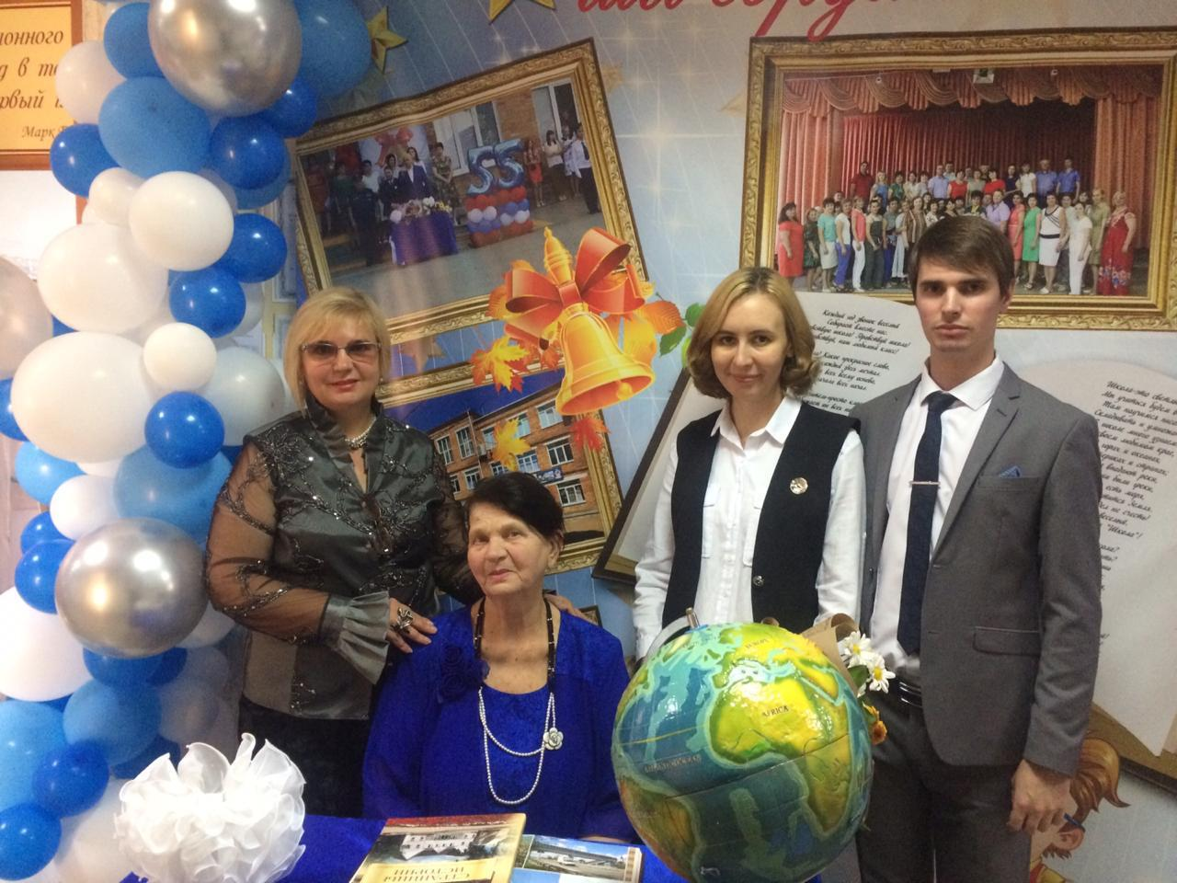

Три поколения учителей.

Через десять лет после выпуска Максим Сердюцкий открыл двери своей школы уже в качестве учителя. Среди своих учеников он пользуется популярностью, особенно в профессиональный праздник. Мужчину-педагога ценят даже самые младшие школьники.

Молодым коллегой гордится старший и опытный учитель истории и обществознания, она же его мама. Елена Сердюцкая когда-то настояла, чтобы старший сын стал художником, а он в итоге продолжил учительскую династию и пришел работать в школу учителем ИЗО и черчения.

«Максим советуется со мной как проводить уроки, так как он еще молодой педагог и мы вместе находим решения», — пояснила Елена Сердюцкая.

Старейшина и родоначальник семейной педагогической династии — мама и бабушка Нелли Николаевна Плешанова. Она начала работать учителем истории практически со дня основания школы и проработала в ней почти 50 лет. Ее гордость — создание в стенах школы музея истории Тимашевского района, возрождение пионерской организации, активная поисковая работа и конечно, выпускники, которые приходят поздравить учителя даже через 27 лет после окончания школы.

«С Нелли Николаевной всегда хочется встретиться, ее жизнь такая насыщенная, она заряжает своей энергией окружающих», — отметила выпускница средней школы № 4 Алена Ланговая.

В канун своего праздника три поколения учительской семьи собрались вместе, втроем они принимали многочисленные поздравления. Их совместный учительский стаж — почти 80 лет.

Основатель династии Нелли Плешанова уже почетный гость в школе, но и на пенсии постоянно приходит на свою работу. Без нее не проходит ни одно торжественное мероприятие.

«Сложно быть дочерью учителя, да еще и с таким огромным стажем — 47 лет, мама очень часто звонит и спрашивает, написала ли я план урока, хорошо ли подготовилась», — рассказала Елена Сердюцкая.

«Я люблю школу и не покидаю ее, передала свою любовь детям», — сказала основательница семейной династии Нелли Плешанова.

Сейчас дело старшего учителя продолжает дочь. Елена Сердюцкая не только ведет уроки истории и кубановедения, но и наполняет музей, а также руководит созданным в школе и Тимашевском районе всероссийским военно-патриотическим движением «Юнармия».

Все члены семейной династии учителей считают себя патриотами школы и Тимашевска. Изучение истории родного края не дает им сидеть на месте, они постоянно ходят в походы.

Окончив Кубанский государственный университет, филологический факультет младшая внучка Нелли Николаевны Плешановой, Екатерина Попова пришла работать в одну из Краснодарских школ учителем русского языка и литературы. Династия продолжает расти.

